Informationssicherheit: 2. Awareness-Forum bot praktische Einstiegsmöglichkeiten, Echtzeit-Hacking und spielerische Formate zur Sicherheitssensibilisierung
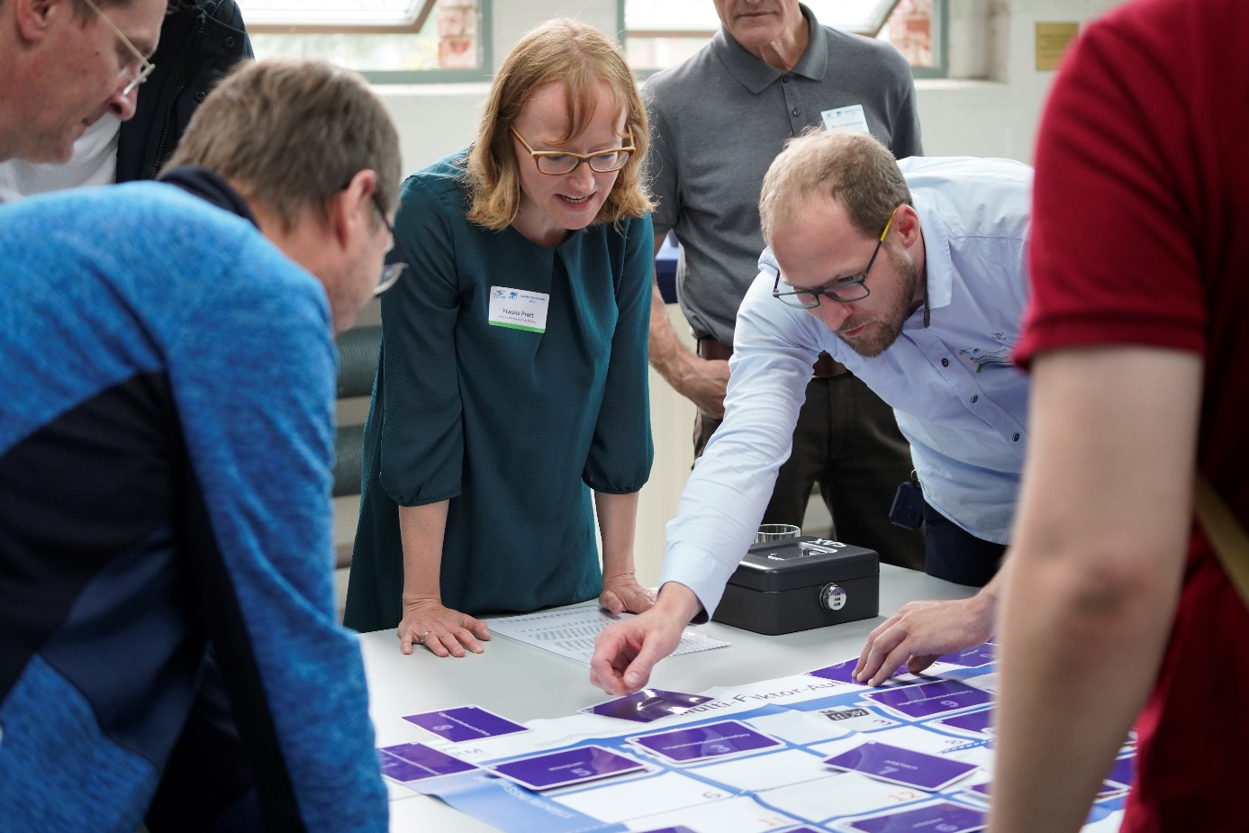
Bildunterschrift: Das Thema Informationssicherheit mit viel Praxisbezug stand im Fokus des 2. Awareness Forums am 23. Juni 2023 an der TH Wildau.
Bild: TH Wildau
Subheadline: Informationssicherheit für Unternehmen
Teaser:
Am 23. Juni fand an der Technischen Hochschule Wildau die Abschlussveranstaltung des vom Bundesministerium für Wirtschaft und Klimaschutz geförderten Projekts „Awareness Labor KMU (ALARM) Informationssicherheit“ statt. Über den ganzen Tag bot das Forum Vorträge und verschiedene praktische Einstiegsmöglichkeiten für Unternehmen und Interessierte zum Thema Informationssicherheit.
Text:
Am 23. Juni 2023 fand an der Technischen Hochschule Wildau (TH Wildau) die Abschlussveranstaltung des vom Bundesministerium für Wirtschaft und Klimaschutz (BMWK) geförderten Projekts „Awareness Labor KMU (ALARM) Informationssicherheit“ statt. Die Ganztagsveranstaltung bot Vorträge und verschiedene praktische Einstiegsmöglichkeiten für Unternehmen und Interessierte zum Thema Informationssicherheit und der Sensibilisierung hierfür.
Gegen die „Phishing-Müdigkeit“
Im Blickwinkel des Forums stand unter anderem die wachsende „Phishing-Müdigkeit“ in der Informationssicherheitskultur von Unternehmen und Institutionen. Dazu wurden in praktischen Demonstrationen Angriffssimulationen gezeigt und so Sensibilisierungsmaßnahmen mit den Teilnehmenden durchgespielt, um die persönliche Widerstandsfähigkeit zu erhöhen.
Gleich zu Beginn der Veranstaltung ließ ein kurzer Imagefilm die Teilnehmenden direkt in das Projekt ALARM Informationssicherheit eintauchen. Nach einer kurzen Begrüßung durch Regina Schuktomow, operative Projektleiterin von der TH Wildau und Moderatorin der Veranstaltung, eröffnete Prof. Ulrike Tippe, Präsidentin der TH Wildau, das zweite Awareness Forum. Projektinitiatorin und -leiterin Prof. Margit Scholl gab im Anschluss einen kurzen Projektüberblick. Danach folgten Beiträge aus Forschung und Praxis zu Studien und Befragungen, Vor-Ort-Angriffen sowie digitalen und analogen Serious Games aus dem Projekt, die innerhalb des Vorhabens vom Projektteam und mit Unterstützung von den Unternehmen known_sense, Thinking Objects, sudile und Gamebook Studio gestaltet wurden.
Der Mittag stand dann im Zeichen des Networkings der Teilnehmenden. Der erste Workshop am Nachmittag bot gleich sieben spielerische Angebote, digitale Serious Games, sowie einen Wissensselbsttest (Security Self-Check – SeSeC) zum Ausprobieren, was die rund 60 Teilnehmenden interessiert annahmen.
Cyberkriminellen einen Zug voraus sein!
Wie schnell es gehen kann mit Sicherheitsfallen in der IT zeigte dann eine Live-Hacking-Demonstration durch Götz Weinmann von Thinking Objects, bei der das persönliche Risikobewusstsein angeregt wurde und ein Social Engineering-Angriff auf Teilnehmende durchgeführt wurde. Prof. Margit Scholl: „Die Frage ist nicht, ob wir angegriffen werden, sondern wann wir angegriffen werden.“
Im Anschluss erklärte Regina Schuktomow, wie die im Projekt ALARM entwickelten Materialien kostenfrei von KMU für interne, nicht-kommerzielle Zwecke eigenständig eingesetzt werden können. Dazu wurden Fragen beantwortet, wie beispielsweise Serious Games selbst erstellt oder wie diese eigenständig in Unternehmen durchgeführt werden können.
In der nachfolgenden Podiumsdiskussion, moderiert von Hubertus von Tippelskirch und Prof. Dr. Margit Scholl, wurden Problemfelder der Sensibilisierung in Unternehmen und die Wahrnehmung der Wirkung von Projekten, wie das der TH Wildau, thematisiert. Zu Gast waren dazu auf dem Podium Lars Huwald (Zentrale Anlaufstelle Cybercrime, LKA-72 Berlin), Cornelia Puhze (SWITCH-CERT, Zürich), Jens Jankowsky (IHK Ostbrandenburg, Multiplikator und assoziierter Partner des Projekts), Frank Bader (Division One, HR-Services, Pilotunternehmen des Projekts). Besonders das Thema „Kriterien, Verantwortung und Kommunikation in der Praxis“ wurde heiß diskutiert, auch das Publikum beteiligte sich rege, insbesondere bei der Frage nach unternehmensexternen Multiplikatoren.
Im zweiten Workshop des Tages gab es dann die Gelegenheit, die entwickelten Materialien weiter zu testen und auszuprobieren. Und da das Forum gleichzeitig ein Projektabschluss war, wurde es zum Ende der Veranstaltung auch noch ein wenig emotional, als bei der Danksagung die Übergabe der Koffer mit den analogen Serious Games an die Pilotunternehmen, Unterauftragnehmer und IHKs als assoziierte Partner erfolgte.
Weiterführende Informationen

Eine Zusammenfassung der Veranstaltung sowie Informationen und die entwickelten Materialien zur kostenfreien, internen, nicht-kommerziellen Nutzung finden sich auf der Projektwebseite alarm.wildau.biz.
ALARM Informationssicherheit wird aus Mitteln des Bundesministeriums für Wirtschaft und Klimaschutz (BMWK) gefördert.

Fachliche Ansprechpersonen TH Wildau:
Prof. Margit Scholl / Regina Schuktomow
Projektmanagerin / operative Projektleiterin
TH Wildau
Hochschulring 1, 15745 Wildau
Tel. +49 (0) 3375 508 917
E-Mail: margit.scholl(at)th-wildau.de
Web: www.th-wildau.de/margit-scholl

Ansprechpersonen Externe Kommunikation TH Wildau:
Mike Lange / Mareike Rammelt
TH Wildau
Hochschulring 1, 15745 Wildau
Tel. +49 (0)3375 508 211 / -669
E-Mail: presse@th-wildau.de

